Πανελλήνια πρωτιά στο Δημοτικό Σχολείο Πάφου E΄- Αγίου Δημητρίου

(28-2-19)

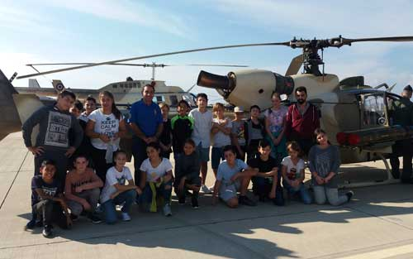

Πρώτο βραβείο στον Πανελλήνιο διαγωνισμό «Κύπρος – Ελλάδα – Ομογένεια: εκπαιδευτικές γέφυρες» στην κατηγορία «Ιστοσελίδα» κέρδισε η ΣΤ΄ τάξη του Δημοτικού Σχολείου Πάφου Ε΄ Αγίου Δημητρίου. Τα παιδιά της ΣΤ΄ τάξης με την καθοδήγηση του εκπαιδευτικού τους κ. Γιώργου Γεωργίου συνέλεξαν διάφορες πληροφορίες για την Κύπρο, έφτιαξαν αφίσες, κτλ οι οποίες προβάλλονται στην ιστοσελίδα που δημιούργησαν με τίτλο «Ες γην εναλίαν Κύπρον..» (www.ikiprosmas.simplesite.com ).
Επιδίωξη των παιδιών είναι μέσα από την ιστοσελίδα τους να γνωρίσουν οι επισκέπτες τον Κυπριακό Ελληνισμό και τη σκλαβωμένη κυπριακή γη, αλλά και να κατανοήσουν το εθνικό μας πρόβλημα.

